Vecka 2
Denna vecka kommer du utveckla din bokidé, skriva ihop den till en kort pitch, välja berättarröst, perspektiv och tempus samt skriva ner de stora dramaturgiska kärnhändelserna. Du börjar nu designarbetet av din historia. Du kommer planera allt det grundliga såsom större händelser, oväntade vändningar och upplösningar i olika etapper.
Börja alltid skrivandet med en lätt stretch och avsluta skrivandet på samma sätt! Glöm inte att göra en säkerhetskopia på det du skrivit, skicka det till dig själv på mailen, lägg en kopia av mappen i molnet eller dra över det på en USB-sticka. Dessa rutiner kan vara en lifesaver.

Pitch
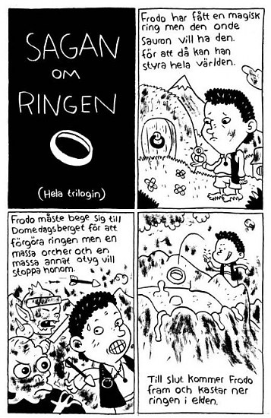
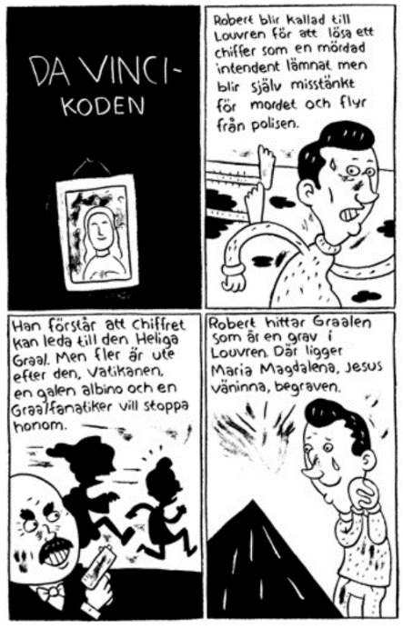
Om någon frågar dig vad din bok handlar om då är det din pitch som förklarar det.
Uppgift:
- Ta hjälp av uppgifterna du gjorde förra veckan och sammanfatta din romanidé i en, två eller tre meningar, ju kortare desto bättre! Bind ihop helheten tillsammans med karaktärens huvudbild. Vad är målet och önskan att uppnå? Undvik karaktärsnamn i sammanfattningen.
- Läs igenom New York Times Bestsellerlista för att få inspiration.
https://www.nytimes.com/books/best-sellers/2021/01/03/
Här ser du en annan variant av pitch i ”80 romaner för dig som har bråttom” av Henrik Lange

Berättarröst & Perspektiv

Berättarperspektivet är ur vems synvinkel berättelsen berättas och berättarrösten är det uttryck som berättarrösten ges. Perspektivet är en mycket viktig del av din berättelse. Det är smart att välja röst tidigt i processen, eftersom det påverkar hur du dramatiserar händelserna, berättelsens uppbyggnad och trovärdig. Om du valt berättarperspektiv med en enda person kommer berättarrösten att vara densamma genom hela berättelsen. Om du valt fler personer förändras berättarrösten utifrån person. Oavsett vilket perspektiv du väljer är det viktigt att rösten har en egen personlighet, ett tonfall, stil, jargong, eget ordförråd och en attityd.
Berättarperspektiv
- Allvetande perspektiv.
- Första person/skiftande första person
- Tredje person/skiftande tredje person
- Objektivt perspektiv.
- Observatör.
- Blandperspektiv.
Allvetande perspektiv – Gud
Berättaren är en slags Gud som refererar det som sker. Om du väljer ett allvetande perspektiv blir ditt viktigaste redskap din röst. Berättaren har tillgång till allt och känner till allt som sker, vad alla tänker och känner, du begränsas inte av tid och plats och kan kliva in i olika personers tankar.
Första person – Jag
Berättaren befinner sig inne i huvudpersonens huvud och berättar därifrån sin historia för läsaren. Det gör det lätt för läsaren att identifiera sig med huvudpersonen och skapar närhet och trovärdighet genom att karaktären kan förklara sina motiv och gärningar för läsaren. Det är ett begränsade perspektiv eftersom berättaren måste befinna sig i deras huvuden för att kunna förmedla berättelsen och utesluter huvudpersonen från de andra karaktärernas känslor och tankar. Berättaren kan också bara vara på en plats vid en viss tidpunkt eftersom läsaren bara kan se, höra och veta det som berättaren ser, hör och vet. Du kan också skriva ur skiftande första person där det finns flera första personer i berättelsen. Rösterna kräver då en stark karaktärisering eftersom läsaren måste skilja rösterna så inte läsaren blandar ihop personerna.
Tredje person – Hans/hennes skor
Tredje person innebär att du berättar historien genom hans eller hennes perspektiv. Du befinner dig i huvudet på din karaktär och dennes perspektiv återger vad som händer och hur personen känner och upplever världen. Fördelen är att du låter läsaren bli nära bekant med en av personerna och förstår dennes erfarenheter och motiv. Tredje person är liksom första person ett begränsade perspektiv eftersom berättaren måste befinna sig i deras huvuden och utesluter huvudpersonen från andra karaktärers känslor och tankar. Skiftande tredje person gör att du kan utöka utgångpunkten från flera olika personer och visa läsaren vad andra karaktärer känner och tänker. Du måste bestämma i förväg i vems perspektiv vi befinner oss i varje scen. Rösterna kräver en stark karaktärisering eftersom läsaren måste skilja rösterna så inte läsaren blandar ihop personerna.
Objektivt perspektiv – Journalisten
Du håller dig utanför personerna liksom en journalist som berättar en historia och läsaren blir åskådare. Läsaren får enbart veta fakta och inte personernas tankar och känslor. Berättaren vet inte heller vad de oroar sig för, vilka önskningar eller planer de har eller vad de vill. Inget i berättelsen visar något som berör personernas inre liv och vi kommer inte in i personernas huvuden. Att hålla detta perspektiv är svårt. Här måste berättaren lita till läsarens fantasi och empatiska förmåga. Allt blir en berättelse om vad som sker vilket innebär att det är svårt att känna närhet med personerna.
Observatör
Skrivs ur ett första personsperspektiv men första person är mindre betydelsefull i berättelsen. Ofta befinner sig denne person utanför själva handlingen. Det observatören vet har observatören själv upplevt eller höra.
Bland-perspektiv
Växlar mellan perspektiven. Vanligast är att komplettera första eller tredje person med allvetande för att skildra andra romankaraktärers inre tankar.
Uppgift:
- Tänk på en händelse eller en situation i din berättelse. Gör anteckningar för att sammanfatta scenen. Berätta scenen utifrån olika perspektiv som du tror kan passa din berättelse och karaktärisera rösterna. Analysera! Vad ser du? Vilka nya ord har du använt? Vilka nya perspektiv får berättelsen? Vad gör din text fylligare, mer levande, djupare, hur förändras tonaliteten, nyansen? Vilken känsla vill du att läsaren ska få med din bok?
- Välj perspektiv. Vem kan berätta din historia på bästa sätt? Om det finns en stark huvudperson så väljer du att berätta historien ur dennes perspektiv. Om det finns fler starka karaktärer kan det fungera bättre att återge historien ur flera personers perspektiv (Bestäm inför varje scen vem som har perspektivet). Om du har mycket att säga om bokens ämne, intrig, platser och personer samt om du har en stark berättarröst kanske du bör välja den allvetandes perspektiv.
- Välj röstens personlighet.
Läs mer: https://larportalen.skolverket.se/LarportalenAPI/api-v2/document/name/P03WCPLAR064027
Tempus

- Presens – Nutid. Används vanligtvis i filmer. Svårt att beskriva andra tidsförlopp. Används ofta i första personperspektiv.
- Preteritum– Dåtid. Vanligt i romaner och i kombination med tredje person.
- Perfekt - Uttrycka fullbordade händelser (har gjort)
- Pluskvamperfekt - Uttrycka fullbordade händelser i det förflutna (hade gjort)
- Futurum – Framtid.
Uppgift:
- Testa de olika scenerna du skrev i tidigare övning med olika tempus.
- Välj tempus.

Fördjupning & Dramaturgi
En berättelse har en början, en mellanakt och ett slut. När du planerar din bok bör du ha dessa tre stadier i åtanke. En bra berättelse har ett klimax och en lösning som tillfredsställer läsaren. Genom att i förväg skriva ner huvuddragen i berättelsen, blir det lättare att skapa en röd tråd genom hela manuset, men också att undvika lösa trådar.
Den dramaturgiska kurvan – berättarkurvan
Anslag = Förväntningar väcks, huvudkonflikt anas, framåtrörelsen inleds. Skapa spänning.
Presentation = Fakta kring huvudkonflikten, sammanhangen kring huvudpersoner, samt en översikt över huvudpersonen/huvudpersonerna.
Fördjupning = Huvudpersoner och eventuella antagonister presenteras mer ingående och världen de lever i (drivkrafter, svaga/starka sidor) konfliktens bakgrund utvecklas, sympati/avsky väcks. Tempot är lugnare
Konfliktupptrappning = Tempot ökar, konflikter trappas upp. Första vändpunkten kommer. Sätter karaktären ur sina banor, skakar världen, hot presenteras, karaktären sätts i underläge. Spänningsgraden stiger. Varva lugna och intensiva avsnitt. Karaktär utsätts för nya hinder och prövningar. Vändpunkt två kommer och vår hjälte förlorar hoppet. Allt ser mörkt ut. Nu är det mest spännande, det avgörande kommer och vi får veta hur det ska gå för huvudkaraktären.
Klimax = Konflikten/konflikterna avgörs, det utlovade anslaget infrias, presentationen och fördjupningen bekräftas, upptrappningen når sin kulmen. Segraren avgörs, vinner karaktären?
Avrundning = Lugnet efter stormen, publiken får ta del av huvudpersonernas känslor – sorg eller triumf, eventuellt sidokonflikter reds ut, personliga relationer reds ut eller bryts.
Berättelsens premiss = Historiens utgångspunkt, berättelsens budskap, till exempel "Brott lönar sig aldrig".
Överraskningar = Saknas någon del i den dramaturgiska modellen? Är premissen oväntad eller tvetydig? Har författaren behandlat någon del i modellen på ett nytt sätt?
Uppgift:
- Utöka din pitch/sammanfattningen till ett stycke. Få med de stora katastroferna, akt 1-3. Första katastrofen i slutet av akt 1, den andra i mitten av akt 2 och den tredje i slutet av akt 2. Och i akt 3 knyts alls samman och löses. Försök skriv detta i fem meningar, en mening med bakgrund, en med uppbyggnad, en för vardera katastrof och en för slutet. Första katastrofen kan vara en olyckshändelse medan de andra kommer från att någon karaktär försöker lösa något men det uppstår problem från det. Varje akt brukar få ungefär en tredjedels utrymme i boken.

SÄRSKILDA UPPGIFTER FÖR OLIKA GENRER
Generellt: Kolla in titlarna på de 5 bästa böckerna inom ditt område, läs recensioner – gör en snabbanalys. Vad gillar och ogillar läsarna?
FACKBOK - Kokbok, trädgårdsbok, svampbok, skolbok, teknikbok, självhjälpsbok, riddare, biodling, snowboardåkning
För dig som vill förmedla din kunskap eller insikt eller dela med dig av dina intressen?
Uppgift:
- Kolla vad förlag söker inom din genre eller utländska titlar som inte finns i Sverige. Stjäl framgångsrika koncept och sätt dem i en svensk kontext.
BARNBOK
Se allt ur barnens perspektiv, hur uppfattar de verkligheten? Ett barn lever här och nu, tänker inte på morgondagen, jämför inte så som vi vuxna gör och har inte samma sätt att relatera. Tänk att mycket eller allt är nytt, hur påverkar det nyfikenheten? Även en enkel barnhistoria kräver en dramaturgisk kurva så gör uppgifterna ovan. Ta hänsyn till barnets livserfarenheter, kunskap, mognad. Språk, ämne och berättarteknik ska hänga ihop.
Uppgift:
- Vill du upplysa, roa, utmana, upplysa eller på annat sätt påverka dina läsare?
- Studera språk och längden på kapitel kring dessa böcker.
- Välj efter ålder: Bilderböcker 0-3 år (tänk på samspel mellan bild och text, låt de komplettera varandra och inte upprepa varandra), 3-6 år samt kapitelböcker 6-9 år, 9-12 år, 12-15 år o.s.v. Ju yngre barn ju färre karaktärer och händelser.
- Låna barnböcker och analysera uppbyggnad och hur karaktärerna gestaltas
SJÄLVBIOGRAFI
Uppgift:
- Skriv ner alla kärnhändelser i ditt liv – de händelser som förändrat dig eller som gett dig nya perspektiv och vändpunkter.
DECKARE
Alla frågor i en deckare ska få ett svar både frågetecken om huvudpersonen men också presenterade idéer gällande bikaraktärerna. Det är viktigt att också läsaren får känna sig intelligent när gåtan nystas upp.
Camilla Läckberg rekommenderar på sin hemsida fem viktiga regler att förhålla sig till:
1. Alla ledtrådar behöver göras tillgängliga för läsaren.
2. Mördaren måste introduceras tidigt i boken.
3. Brottet ska vara allvarligt. Ingen vill läsa en bok om någon som stulit grannens tulpaner.
4. Läsaren ska aktivt kunna söka lösningen och hitta den, inte råka ramla över den i slutet av boken.
5. Det bör finnas ett känt antal misstänkta och mördaren ska finnas bland dem.
Uppgift:
-Vilka ledtrådar kan du ha, hur ska du planera dem i berättelsen? Det ska gå för läsaren att räkna ut det om man pusslar ihop alla gömda ledtrådar..
FANTASY
Uppgift:
Hur påverkas berättarröst och tempus av din värld?

NÄSTA VECKA
Nästa vecka och fyra veckor framöver kommer vi jobba med din Synopsis (huvudhandling, sidohandling, konfliktupptrappning, dramaturgi)

Textdiskussion: Från och med den fjärde veckan lägger vi in en textdiskussion varannan vecka på skrivstugans sista timme. Ni skickar in ert framarbetade material och vi skickar ut det till alla i gruppen, man läser en kursdeltagares material per vecka om högst 15 sidor och gör anteckningar inför träffen. Varje diskussionstillfälle diskuterar ni två kursdeltagares texter. 29 april skickar ni in ert material till redaktionen@skrivcafe.se

